5 класс. Технология. Урок № 13-14 . 14.10.2022 г.
Тема урока: « Двигатели машин. Классификация двигателей».
Цель урока: ознакомить учащихся с понятием двигатель, классификацией двигателей.

- Ответьте на следующий вопрос:
- Что общего между предложенными изображениями?
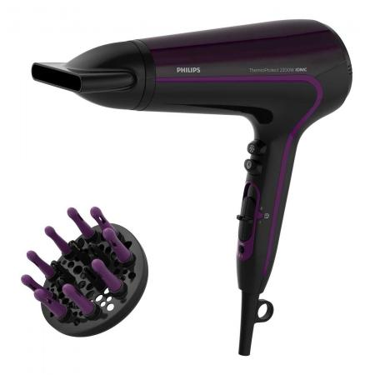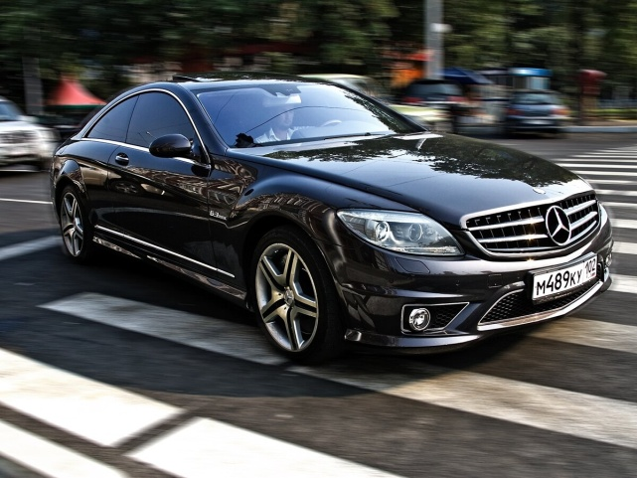

Эти изображения объединяет двигатель.
- Как вы думаете, что является источником для работы двигателя? (Источник питания, то есть энергия).
- А что такое энергия? Энергия – это то, без чего невозможно движение мышц, полёт самолётов и ракет, работа станков, аппаратов и многое другое.
- Постановка цели урока. Мотивация учебной деятельности
Давайте вспомним виды энергии: механическая, солнечная, тепловая, энергия потока воды, ветровая, приливная, атомная и т.д.

- Изучение нового материала
Существуют различные типы машин, которые реализуют в своей работе превращение одного вида энергии в другой.
- Приведите примеры.
Все эти машины работают на основе двигателей.
- А как вы думаете, что такое двигатель?
Двигатель – это устройство, преобразующее какой-либо вид энергии в механическую работу или энергию другого вида.
Например, ветряные и водяные двигатели преобразуют природную энергию движущегося воздуха или движущейся воды в механическую энергию.
Двигатели подразделяют на первичные и вторичные.
К первичным относят непосредственно преобразующие природные энергетические ресурсы в механическую работу, а к вторичным — преобразующие энергию, выработанную или накопленную другими источниками.
К первичным двигателям относятся ветряное колесо, использующее силу ветра, водяное колесо и гиревой механизм — их приводит в действие сила гравитации, тепловые двигатели — в них химическая энергия топлива или атомная энергия преобразуются в другие виды энергии.
К вторичным двигателям относятся электродвигатель (электромотор), пневмодвигатель, гидродвигатель (гидромотор).
Классификация двигателей:
- По источнику энергии

- электрические;
- химические;
- ядерные;
- гравитационные;
- пневматические;
- гидравлические;
- лазерные и т.д.

- По устройству
- Двигатели внешнего сгорания — класс двигателей, где источник тепла или процесс сгорания топлива отделены от рабочего тела:
- поршневые паровые двигатели;
- паровые турбины;
- паровой двигатель.
- Двигатели внутреннего сгорания — класс двигателей, у которых образование рабочего тела и подвод к нему тепла объединены в одном процессе и происходят в одном технологическом объёме:
- двигатели с герметично запираемыми рабочими камерами (поршневые и роторные ДВС);
- двигатели с камерами, откуда рабочее тело имеет свободный выход в атмосферу (газовые турбины).

Ветряной двигатель — устройство для преобразования кинетической энергии ветрового потока в механическую энергию вращения ротора с последующим её преобразованием в электрическую энергию.
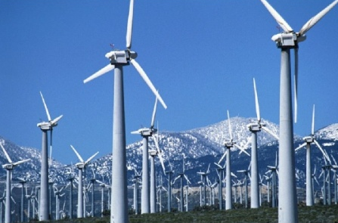
Водяное колесо — механическое устройство для преобразования энергии падающей воды (гидроэнергии) в энергию вращательного движения с тем, чтобы на оси колеса можно было совершать работу. При подъёме воды на некоторый уровень в ней запасается соответствующая этому уровню потенциальная энергия, поэтому падающая вода может совершать работу. Обратное преобразование применяется в гребных колёсах, используемых в качестве двигателя на судах.
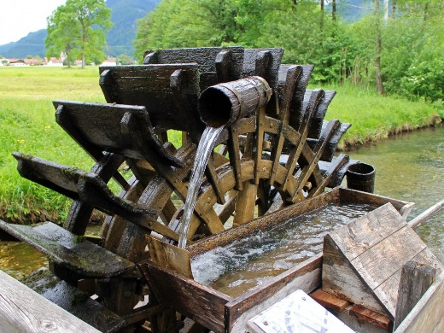
Двигатель внутреннего сгорания — разновидность теплового двигателя, в котором топливная смесь сгорает непосредственно в рабочей камере (внутри) двигателя. Продукты сгорания образуют рабочее тело. Такой двигатель является первичным, химическим, и преобразует энергию сгорания топлива в механическую работу. Существует большое число разнообразных двигателей с внутренним сгоранием, отличающихся назначением, способом отдачи мощности, и другими параметрами.
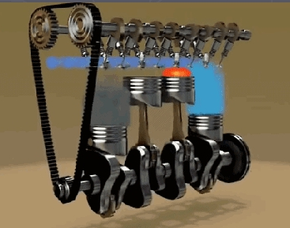
Электрический двигатель — электрическая машина (электромеханический преобразователь), в которой электрическая энергия преобразуется в механическую.
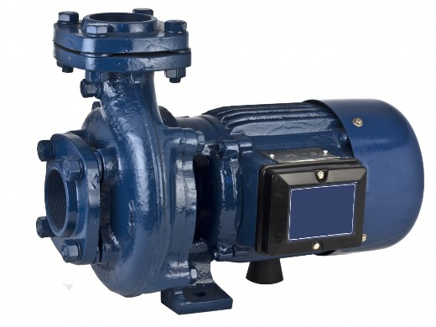
Пневмодвигатель — энергосиловая машина, преобразующая энергию сжатого воздуха в механическую работу.
Гидравлический двигатель — гидравлическая машина, предназначенная для преобразования кинематической энергии в механическую. К гидродвигателям относят гидромоторы, гидроцилиндры, гидротурбины и поворотные гидродвигатели.

- Закрепление изученного материала
- К каждой иллюстрации подберите подходящую подпись.
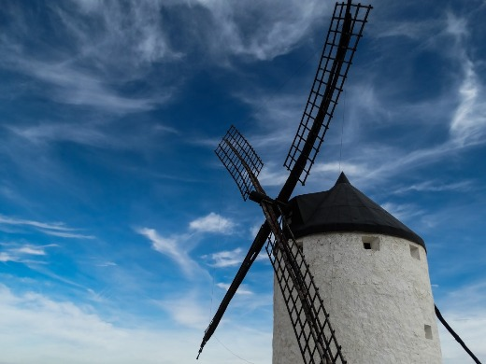
1 | 2 | 3

- Гидравлический двигатель (2)
- Электрический двигатель (3)
- Воздушный двигатель (1)

- Какие виды двигателей установлены на бытовых приборах?
- Двигатель внутреннего сгорания
- Электрический двигатель
- Паровой двигатель

- В тепловых двигателях
- внутренняя энергия топлива превращается во внутреннюю энергию пара
- механическая энергия превращается во внутреннюю энергию
- внутренняя энергия топлива превращается в механическую энергию

Домашнее задание. Выполнить в тетради краткий конспект. Ответить на вопросы .

Как вы думаете, какой вид двигателя первым стали использовать люди?
Какие виды двигателей вы знаете?

Выполненные задания в тетради фотографируйте , пересылайте в ( личный чат, на ВК, \
на адрес Эл. Почты yulya.zakharchenko.66@ mail.ru ) для проверки .

